หนังสือให้ความยินยอมจากผู้ให้เช่าหรือผู้ให้ใช้ที่ดิน
เพื่อประกอบการยื่นคำขอรับใบอนุญาตผลิต (ปลูก) ยาเสพติดให้โทษในประเภท ๕ (กัญชา)
ประจำปี พ.ศ. ...................
เขียนที่...........................................................
วันที่...............................................................
โดยหนังสือฉบับนี้ (เจ้าของที่ดินผู้ให้ความยินยอม) นาย/นาง/นางสาว.........................................................................
ที่อยู่ตามทะเบียนบ้าน เลขที่.................. หมู่ที่…...……....... อาคาร/หมู่บ้าน.......................ชั้นที่................ ห้องที่........................
ตรอก/ซอย................... ถนน............................. ตำบล/แขวง................................... อำเภอ/เขต................................................
จังหวัด............................... รหัสไปรษณีย์............................ โทรศัพท์…................................. โทรสาร (ถ้ามี)..............................
อีเมล์ (ถ้ามี)...................................................................................................................................................................................
บัตรประจำตัวประชาชน/บัตรประจำตัวเจ้าหน้าที่ของรัฐ/หนังสือเดินทาง เลขที่…..............…......................................................
(ถ่ายเอกสารพร้อมรับรองสำเนาถูกต้องมาด้วย) วันที่ออกบัตร..........................................วันที่หมดอายุ......................................
ทำหนังสือฉบับนี้ขึ้นเพื่อแสดงว่าข้าพเจ้าได้ยินยอมให้ นาย/นาง/นางสาว....................................................................
ที่อยู่ตามทะเบียนบ้าน เลขที่.................. หมู่ที่…...……....... อาคาร/หมู่บ้าน.......................ชั้นที่................ ห้องที่........................
ตรอก/ซอย................... ถนน............................. ตำบล/แขวง................................... อำเภอ/เขต................................................
จังหวัด............................... รหัสไปรษณีย์............................ โทรศัพท์…................................. โทรสาร (ถ้ามี)..............................
อีเมล์ (ถ้ามี)...................................................................................................................................................................................
บัตรประจำตัวประชาชน/บัตรประจำตัวเจ้าหน้าที่ของรัฐ/หนังสือเดินทาง เลขที่…..............…......................................................
(ถ่ายเอกสารพร้อมรับรองสำเนาถูกต้องมาด้วย) วันที่ออกบัตร..........................................วันที่หมดอายุ......................................
ซึ่งเป็นผู้ที่ได้รับมอบหมายให้ดำเนินกิจการในการผลิต (ปลูก) ยาเสพติดให้โทษในประเภท ๕ (กัญชา) จาก...............................
..................................................................................................................................................................................................... ซึ่งมีฐานะเป็นผู้เช่าที่ดิน/ผู้ขอใช้ที่ดิน
สามารถใช้พื้นที่ในการปลูกกัญชา ตามเอกสารที่ดิน คือ ............................................................................................ เลขที่/แปลงที่/ระวางที่............................................................................................................................................................... ออกโดย......................................................................... ที่อยู่ตามทะเบียนบ้าน เลขที่.............................หมู่ที่…...................…. อาคาร/หมู่บ้าน...................................................ชั้นที่.................... ห้องที่................ ตรอก/ซอย.............................................. ถนน.................................ตำบล/แขวง.................................... อำเภอ/เขต................................. จังหวัด.................................. รหัสไปรษณีย์.................................. เนื้อที่......................................
การยินยอมตามหนังสือฉบับนี้ เป็นการยินยอมตั้งแต่บัดนี้จนถึง วันที่........................................................................ ซึ่งไม่เกินระยะเวลาที่ระบุไว้ในสัญญาเช่าที่ดิน
ข้าพเจ้าขอรับรองว่าข้อความทั้งหมดข้างต้นเป็นความจริง หากข้อความเป็นเท็จ ข้าพเจ้ายอมรับผิดทางกฎหมาย ทุกประการ

ลงชื่อ................................................ผู้ให้ความยินยอม ลงชื่อ.................................................ผู้รับความยินยอม
(................................................) (................................................)

ลงชื่อ...................................... พยาน ลงชื่อ....................................... พยาน
(............................................) (............................................)

หมายเหตุ โปรดแนบสำเนาบัตรประจำตัวประชาชนของผู้ให้ความยินยอม ผู้รับความยินยอม และสำเนาหนังสือแสดงสิทธิ ในที่ดิน พร้อมทั้งรับรองสำเนาถูกต้อง

หนังสือให้ความยินยอมจากผู้ให้เช่าหรือผู้ให้ใช้ที่ดิน
เพื่อประกอบการยื่นคำขอรับใบอนุญาตผลิต (ปลูก) ยาเสพติดให้โทษในประเภท ๕ (กัญชา)
ประจำปี พ.ศ. ...................
เขียนที่........................ ...................................
วันที่...............................................................
โดยหนังสือฉบับนี้ (เจ้าของที่ดินผู้ให้ความยินยอม) นาย/นาง/นางสาว.........................................................................
ที่อยู่ตามทะเบียนบ้าน เลขที่.................. หมู่ที่…...……....... อาคาร/หมู่บ้าน.......................ชั้นที่................ ห้องที่........................
ตรอก/ซอย................... ถนน............................. ตำบล/แขวง................................... อำเภอ/เขต................................................
จังหวัด............................... รหัสไปรษณีย์............................ โทรศัพท์…................................. โทรสาร (ถ้ามี)..............................
อีเมล์ (ถ้ามี)...................................................................................................................................................................................
บัตรประจำตัวประชาชน/บัตรประจำตัวเจ้าหน้าที่ของรัฐ/หนังสือเดินทาง เลขที่…..............…......................................................
(ถ่ายเอกสารพร้อมรับรองสำเนาถูกต้องมาด้วย) วันที่ออกบัตร..........................................วันที่หมดอายุ......................................
และ นาย/นาง/นางสาว.................................................................................................................................................
ที่อยู่ตามทะเบียนบ้าน เลขที่.................. หมู่ที่…...……....... อาคาร/หมู่บ้าน.......................ชั้นที่................ ห้องที่........................
ตรอก/ซอย................... ถนน............................. ตำบล/แขวง................................... อำเภอ/เขต................................................
จังหวัด............................... รหัสไปรษณีย์............................ โทรศัพท์…................................. โทรสาร (ถ้ามี)..............................
อีเมล์ (ถ้ามี)...................................................................................................................................................................................
บัตรประจำตัวประชาชน/บัตรประจำตัวเจ้าหน้าที่ของรัฐ/หนังสือเดินทาง เลขที่…..............…......................................................
(ถ่ายเอกสารพร้อมรับรองสำเนาถูกต้องมาด้วย) วันที่ออกบัตร..........................................วันที่หมดอายุ......................................
ทำหนังสือฉบับนี้ขึ้นเพื่อแสดงว่าข้าพเจ้าได้ยินยอมให้ นาย/นาง/นางสาว....................................................................
ที่อยู่ตามทะเบียนบ้าน เลขที่.................. หมู่ที่…...……....... อาคาร/หมู่บ้าน.......................ชั้นที่................ ห้องที่........................
ตรอก/ซอย................... ถนน............................. ตำบล/แขวง................................... อำเภอ/เขต................................................
จังหวัด............................... รหัสไปรษณีย์............................ โทรศัพท์…................................. โทรสาร (ถ้ามี)..............................
อีเมล์ (ถ้ามี)...................................................................................................................................................................................
บัตรประจำตัวประชาชน/บัตรประจำตัวเจ้าหน้าที่ของรัฐ/หนังสือเดินทาง เลขที่…..............…......................................................
(ถ่ายเอกสารพร้อมรับรองสำเนาถูกต้องมาด้วย) วันที่ออกบัตร..........................................วันที่หมดอายุ......................................
ซึ่งเป็นผู้ที่ได้รับมอบหมายให้ดำเนินกิจการในการผลิต (ปลูก) ยาเสพติดให้โทษในประเภท ๕ (กัญชา) จาก...............................
..................................................................................................................................................................................................... ซึ่งมีฐานะเป็นผู้เช่าที่ดิน/ผู้ขอใช้ที่ดิน
สามารถใช้พื้นที่ในการปลูกกัญชา ตามเอกสารที่ดิน คือ ............................................................................................ เลขที่/แปลงที่/ระวางที่............................................................................................................................................................... ออกโดย......................................................................... ที่อยู่ตามทะเบียนบ้าน เลขที่.............................หมู่ที่…...................…. อาคาร/หมู่บ้าน...................................................ชั้นที่.................... ห้องที่................ ตรอก/ซอย.............................................. ถนน.................................ตำบล/แขวง.................................... อำเภอ/เขต................................. จังหวัด.................................. รหัสไปรษณีย์.................................. เนื้อที่......................................
การยินยอมตามหนังสือฉบับนี้ เป็นการยินยอมตั้งแต่บัดนี้จนถึง วันที่........................................................................ ซึ่งไม่เกินระยะเวลาที่ระบุไว้ในสัญญาเช่าที่ดิน
ข้าพเจ้าขอรับรองว่าข้อความทั้งหมดข้างต้นเป็นความจริง หากข้อความเป็นเท็จ ข้าพเจ้ายอมรับผิดทางกฎหมาย ทุกประการ
ลงชื่อ................................................ผู้ให้ความยินยอม ลงชื่อ.................................................ผู้ให้ความยินยอม
(................................................) (................................................)

ลงชื่อ................................... ผู้รับความยินยอม ลงชื่อ................................... พยาน ลงชื่อ....................................... พยาน
(................................................) (............................................) (............................................)
หมายเหตุ โปรดแนบสำเนาบัตรประจำตัวประชาชนของผู้ให้ความยินยอม ของผู้รับความยินยอม และสำเนาหนังสือแสดงสิทธิในที่ดิน พร้อมทั้งรับรองสำเนาถูกต้อง
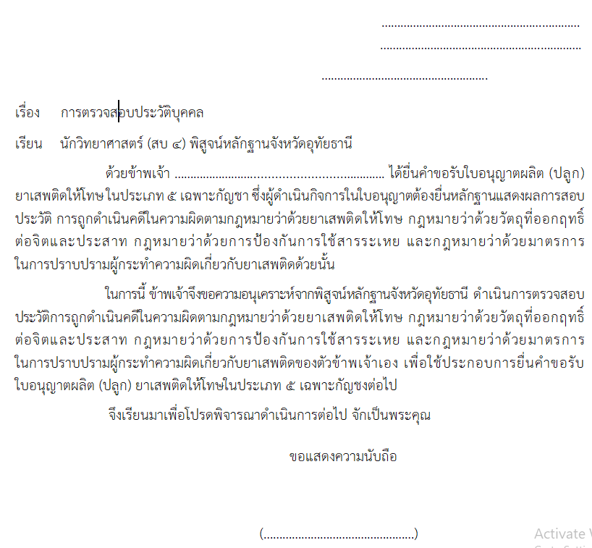

แผนที่แสดงที่ตั้งสถานที่ปลูกและเส้นทางการเข้าถึงสถานที่ปลูก
ที่ระบุลำดับพื้นที่ปลูกเรียงตามลำดับในคำขออนุญาต ค่าพิกัดแปลงปลูก ขนาดแปลงปลูก และสถานที่ใกล้เคียง
ประจำปี พ.ศ. 2565
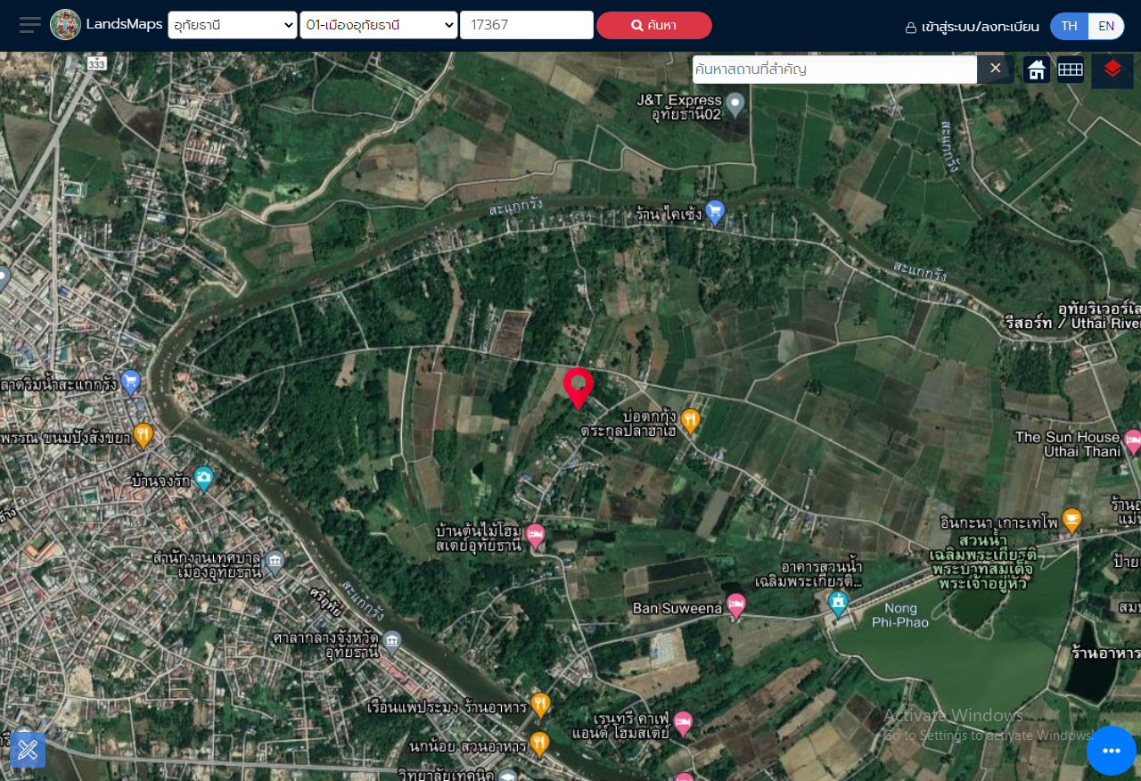

โฉนดที่ดิน เลขที่ 12345 เล่ม 123 หน้า 12 ตำบล อำเภอ จังหวัดอุทัยธานี
พิกัดสถานที่ทางภูมิศาสตร์ ละติจูด ลองติจูด

ลงชื่อ....................................................................ผู้ดำเนินกิจการ
(....................................................................)
วันที่............เดือน................................. พ.ศ. .................

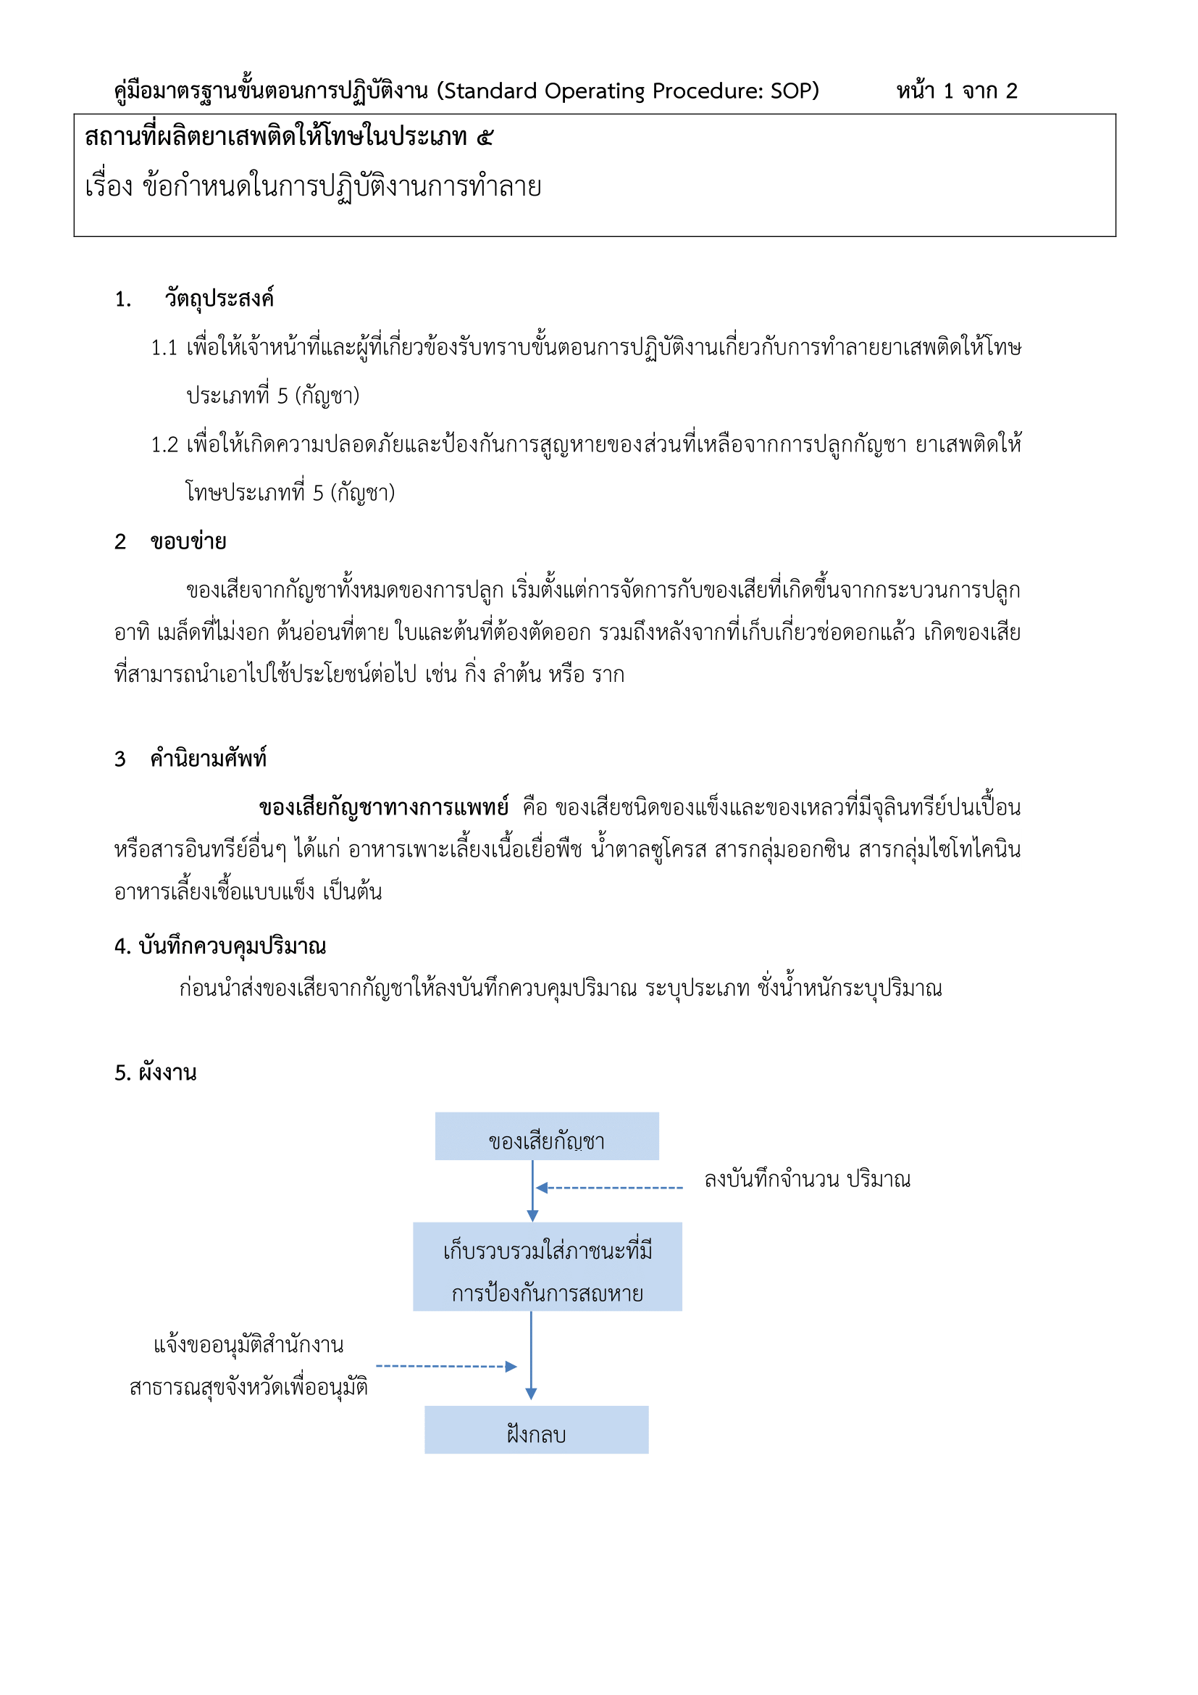
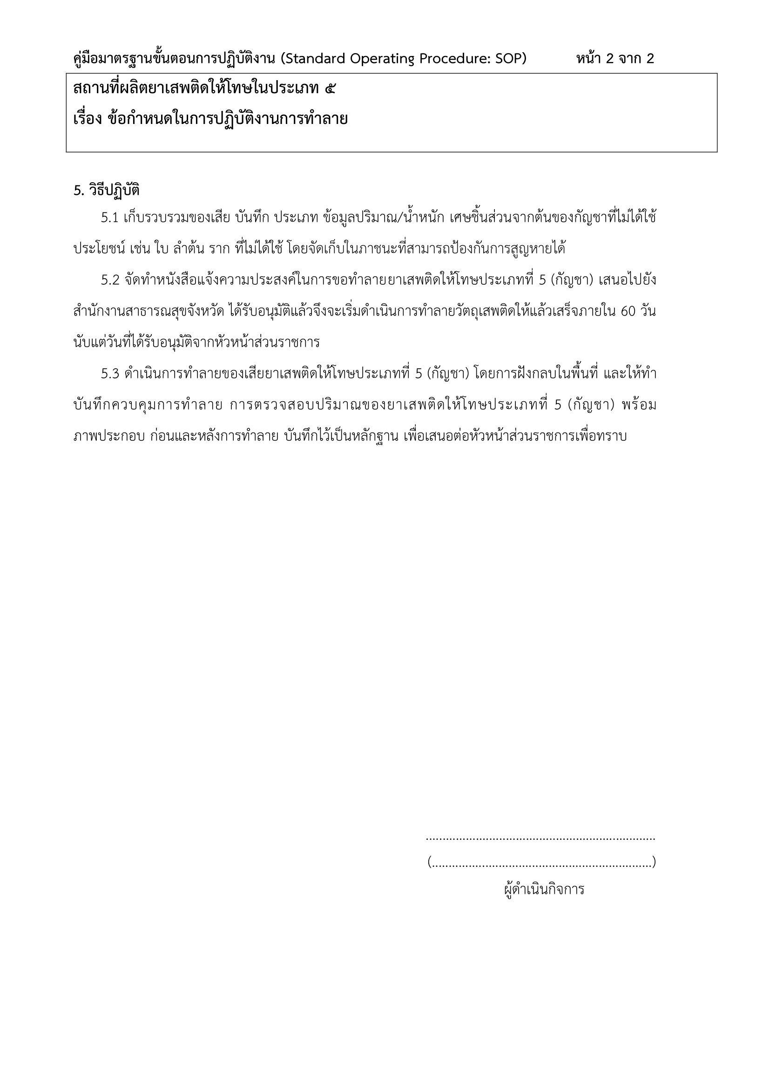
แผนการปลูกกัญชาและแผนการใช้ประโยชน์
(ภายใต้วัตถุประสงค์เพื่อใช้ทางการแพทย์)

ชื่อผู้ขอรับอนุญาตผลิตกัญชาโดยการปลูก .
ชื่อหน่วยงานที่ทำความร่วมมือและกำกับดูแลผู้ขอรับอนุญาต .
ชื่อสถานที่ปลูก ที่ตั้ง .
.
ประสงค์จะเพาะปลูกกัญชาโดยมีแผนการผลิต และแผนการใช้ประโยชน์ ดังนี้
แผนการปลูก
การปลูกรอบที่ ๑
จำนวนที่เพาะปลูก ต้น โดยใช้
เมล็ดพันธุ์ ที่ได้มาจาก................................... ........................................................................................................
ต้นกล้า ที่ได้มาจาก...........................................................................................................................................
อื่นๆ ได้แก่ .........................................................................ได้มาจาก...................................................................
สายพันธุ์กัญชา ......................................................................... ...................................................................
พื้นที่ปลูกกัญชา รวม ตรม.
ลักษณะพื้นที่
กลางแจ้ง (Outdoor) พื้นที่รวม ตรม.
อาคารหรือโรงเรือนระบบปิด (Indoor) พื้นที่รวม ตรม. จำนวนรวม โรงเรือน
โรงเรือนที่ไม่ใช่ระบบปิด (Greenhouse) พื้นที่ ตรม. จำนวนรวม โรงเรือน
อื่นๆ โปรดระบุ พื้นที่ ตรม.
ระยะเวลาตั้งแต่เริ่มเพาะปลูกจนถึงเก็บเกี่ยว เดือน
วิธีการเพาะปลูก และการขยายพันธุ์ (อธิบายพอสังเขป)
. .
. .
. .
. .
. .
การปลูกรอบที่ ๒ ดำเนินการเหมือนการปลูกรอบที่ ๑ (ไม่ต้องกรอกข้อมูลด้านล่าง)
ดำเนินการไม่เหมือนการปลูกรอบที่ ๑ โดยมีแผนดำเนินการดังนี้

จำนวนที่เพาะปลูก ต้น โดยใช้
เมล็ดพันธุ์ ที่ได้มาจาก .
ต้นกล้า ที่ได้มาจาก .
อื่นๆ ได้แก่ . ได้มาจาก .
สายพันธุ์กัญชา .
พื้นที่ปลูกกัญชา รวม ตรม.

ลักษณะพื้นที่
กลางแจ้ง (Outdoor) พื้นที่รวม ตรม.
อาคารหรือโรงเรือนระบบปิด (Indoor) พื้นที่รวม ตรม. จำนวนรวม โรงเรือน
โรงเรือนที่ไม่ใช่ระบบปิด (Greenhouse) พื้นที่ ตรม. จำนวนรวม โรงเรือน
อื่นๆ โปรดระบุ .พื้นที่ ตรม.
ระยะเวลาตั้งแต่เริ่มเพาะปลูกจนถึงเก็บเกี่ยว เดือน
วิธีการเพาะปลูก และการขยายพันธุ์ (อธิบายพอสังเขป)
. .
. .
. .
. .
. .
หมายเหตุ:
๑.หากมีแผนการปลูกมากกว่า ๒ รอบต่อปี ให้ระบุรายละเอียดเพิ่มเติม
๒.ให้แนบหนังสือหรือหลักฐานให้การสนับสนุนเมล็ดพันธุ์ ต้นกล้า กิ่งปักชำ หรืออื่นๆ จากหน่วยงานที่ให้การสนับสนุนตามที่ระบุในแผนการปลูกข้างต้นมาพร้อมกันนี้ เพื่อประกอบการพิจารณา

แผนการใช้ประโยชน์
ช่อดอกกัญชา จำหน่ายให้แก่ .
เมล็ดกัญชา จำหน่ายให้แก่ .
ต้นกล้า จำหน่ายให้แก่ .
อื่นๆ โปรดระบุ . จำหน่ายให้แก่ .
ส่วนอื่นๆ ที่ไม่ใช่ยาเสพติดให้โทษในประเภท ๕ ได้แก่ ใบ กิ่ง ก้าน ราก ลำต้น จำหน่ายให้แก่ผู้มีความประสงค์จะใช้ประโยชน์อุตสาหกรรมอาหาร เครื่องสำอาง ผลิตภัณฑ์สมุนไพร หรืออุตสาหกรรมอื่นๆ
หมายเหตุ: ให้แนบหนังสือหรือหลักฐานการขอรับผลผลิตยาเสพติดให้โทษในประเภท ๕ กัญชา จากหน่วยงานตามที่ระบุในแผนการใช้ประโยชน์ข้างต้น เพื่อประกอบการพิจารณา

ลงชื่อ............................................................
(...........................................................................)
ผู้ขอรับอนุญาต/ผู้ได้รับมอบหมายให้ดำเนินกิจการ
วันที่........... เดือน........................... พ.ศ...........

ตัวอย่างรายงานการประชุมของวิสาหกิจชุมชน เพื่อแต่งตั้งผู้ดำเนินกิจการ
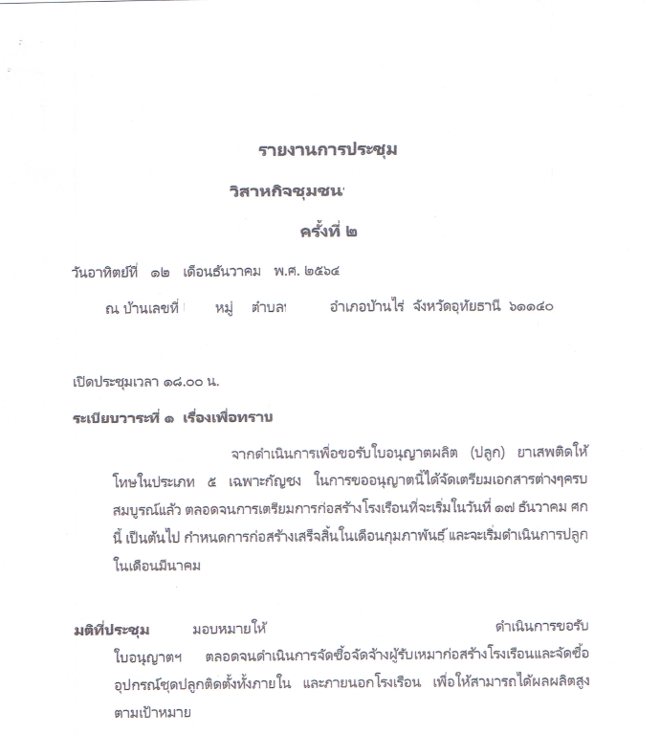
(ใส่ชื่อประธานวิสาหกิจชุมชน)
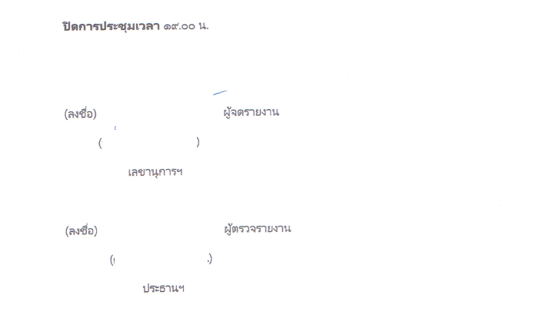

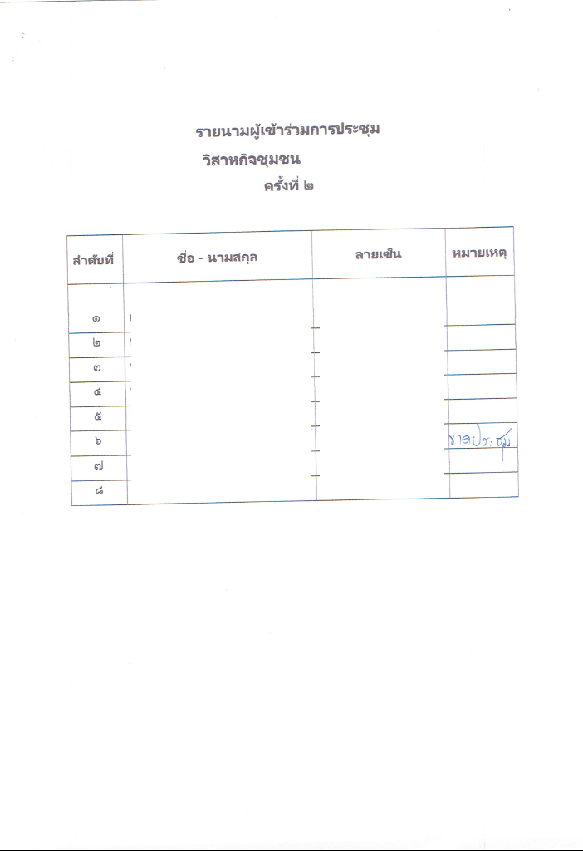

ภาพถ่ายสถานที่ขออนุญาตผลิตซึ่งยาเสพติดให้โทษในประเภท 5 เฉพาะกัญชา
1. ภาพรวมสถานที่ปลูก
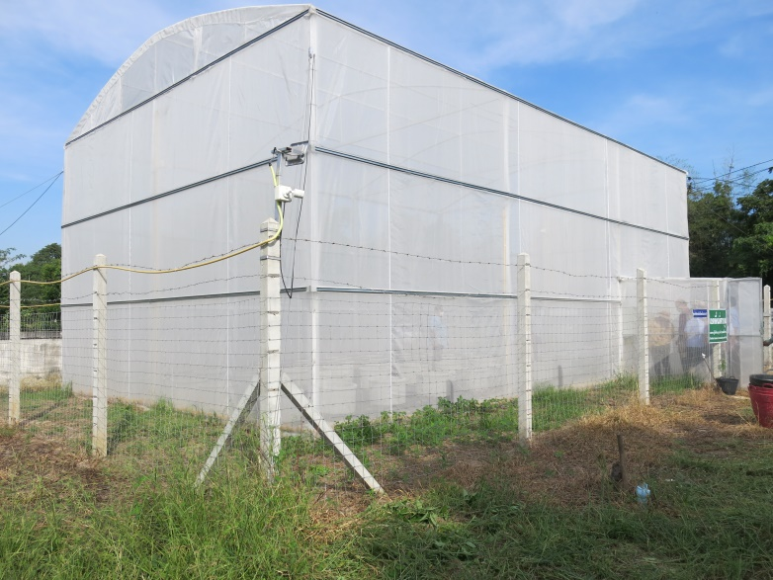

2. ภาพด้านหน้าประตูทางเข้าสถานที่เพาะปลูก
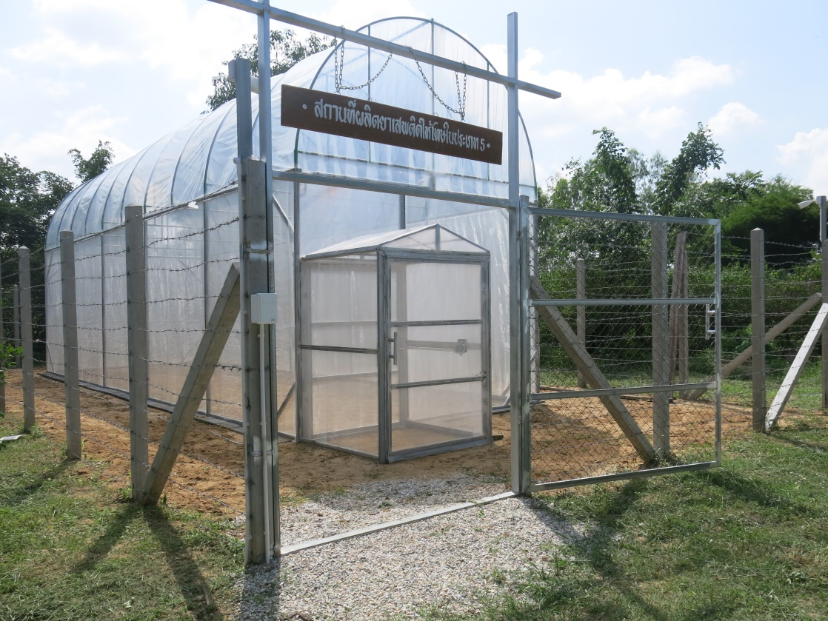

3. ภาพป้ายแสดงที่ทำด้วยวัตถุถาวร แสดงไว้ในที่เปิดเผยเห็นได้ง่าย ขนาดกว้างและยาวไม่น้อยกว่า 10 x 60 เซนติเมตร และมีข้อความว่า “สถานที่ผลิตซึ่งยาเสพติดให้โทษในประเภท 5” ขนาดตัวอักษรสูง ไม่น้อยกว่า 3 ซม.
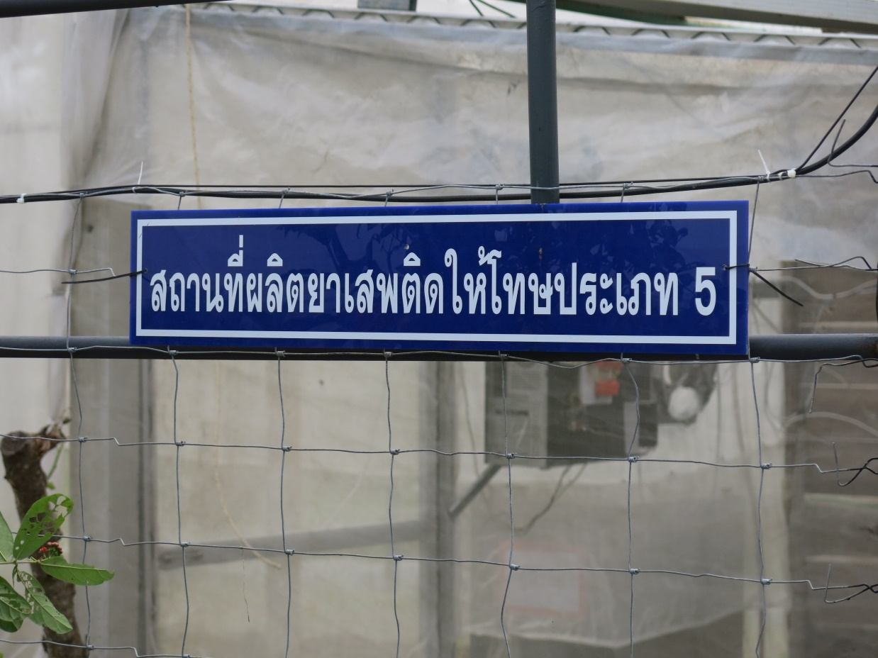

4. ภาพแสดงแนวเขตพื้นที่เพาะปลูกที่เห็นได้อย่างชัดเจน ทั้ง 4 ด้าน
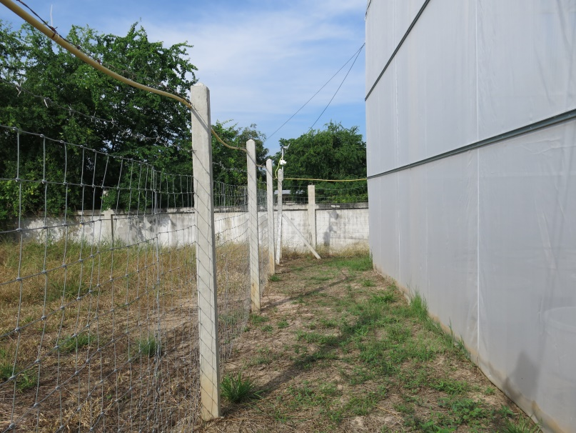 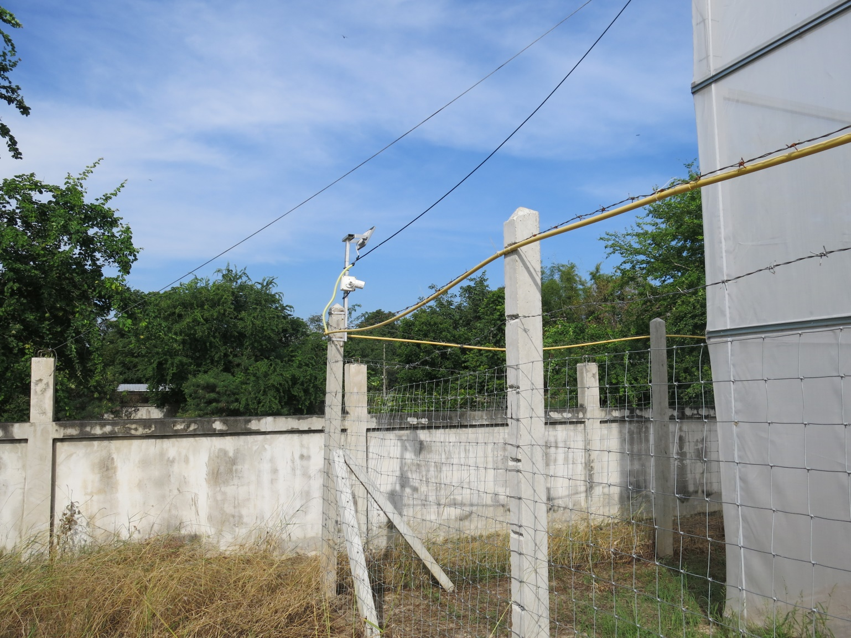

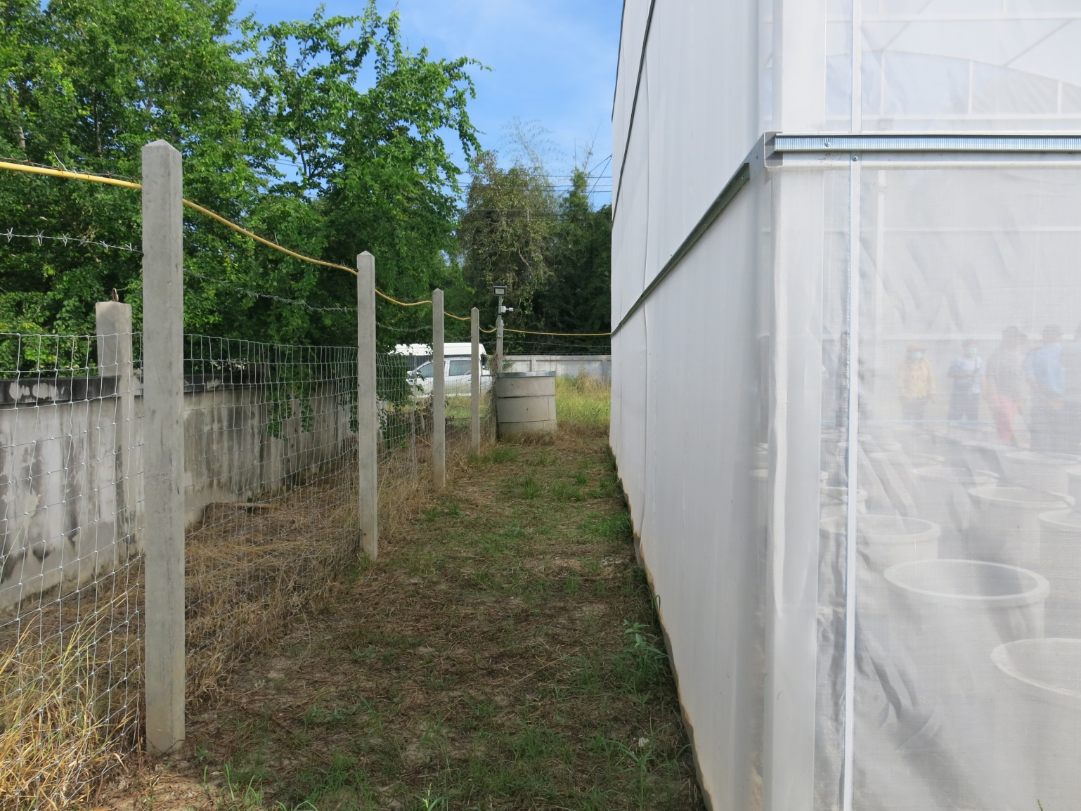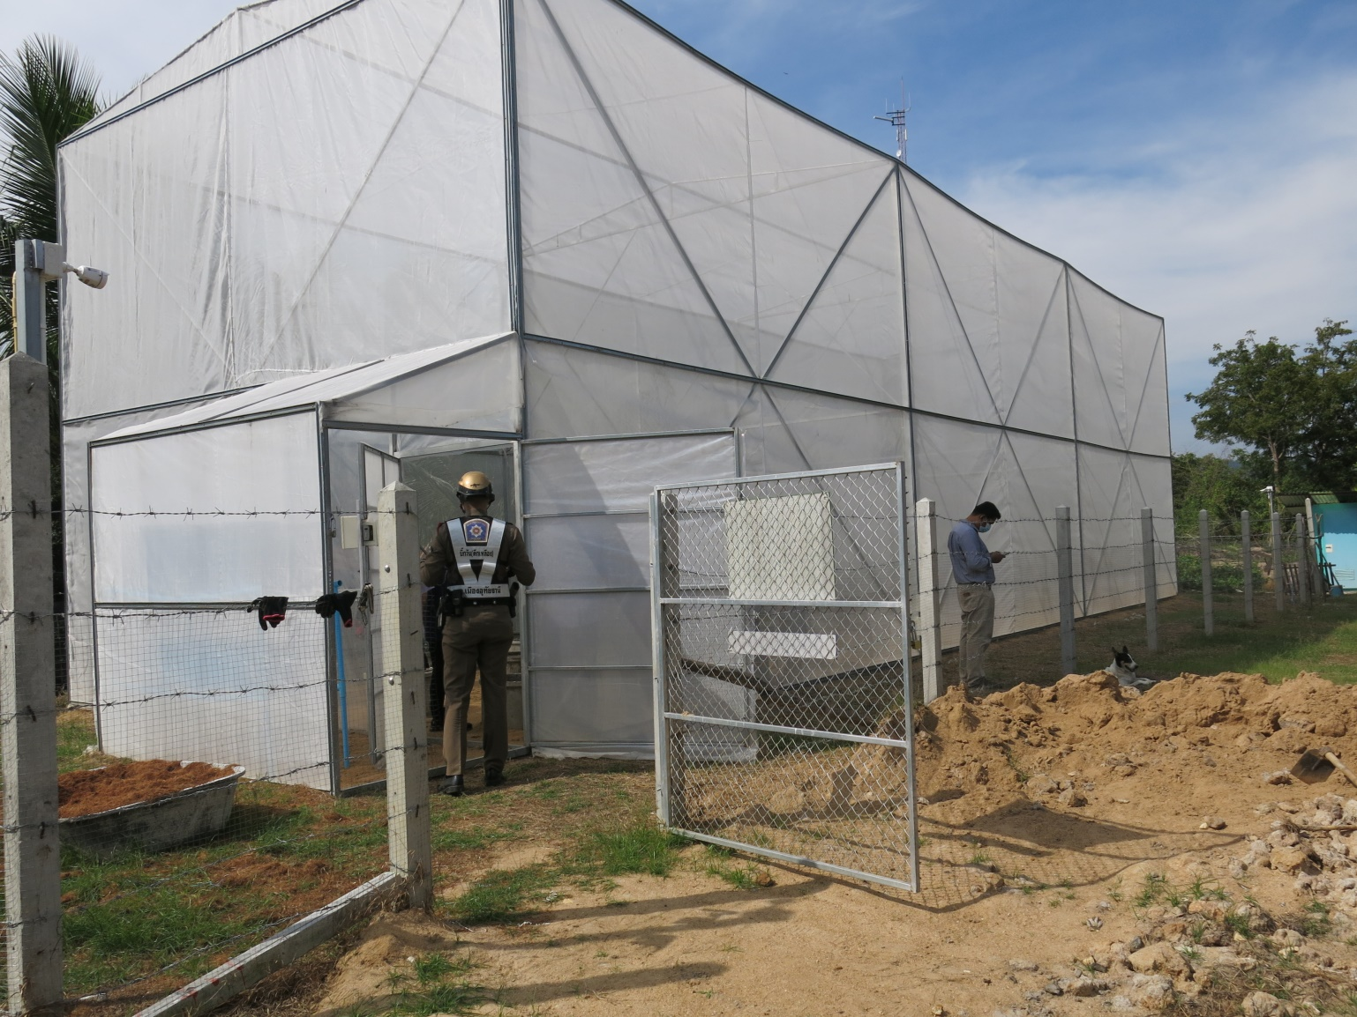

5. ระบบคีย์การ์ด / กุญแจล็อก
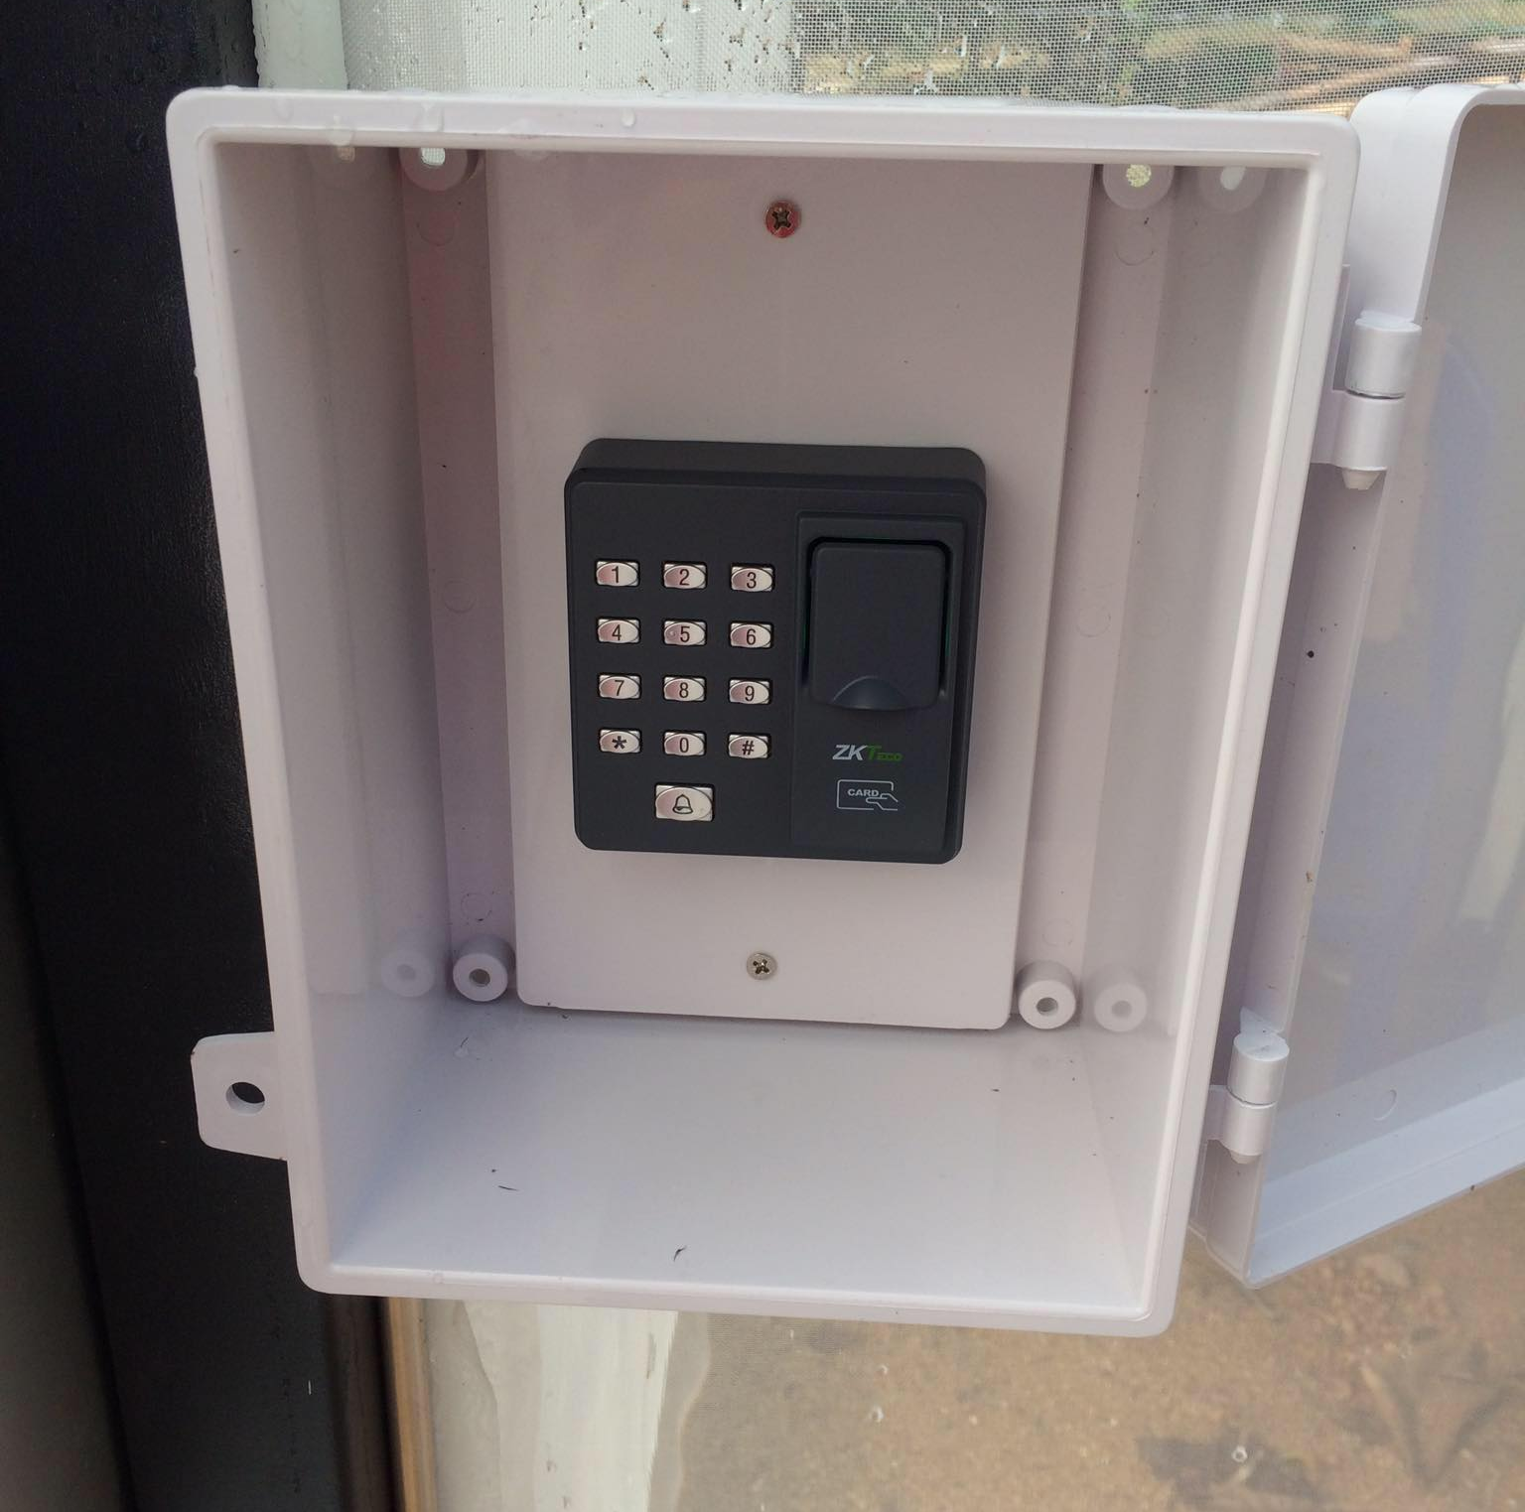

6. ภาพแสดงสถานที่เก็บ ตู้เก็บหรือกล่องที่มีกุญแจล็อกในการเก็บรักษา เมล็ดพันธุ์ / ช่อดอก / ส่วนที่เหลือรอทำลาย
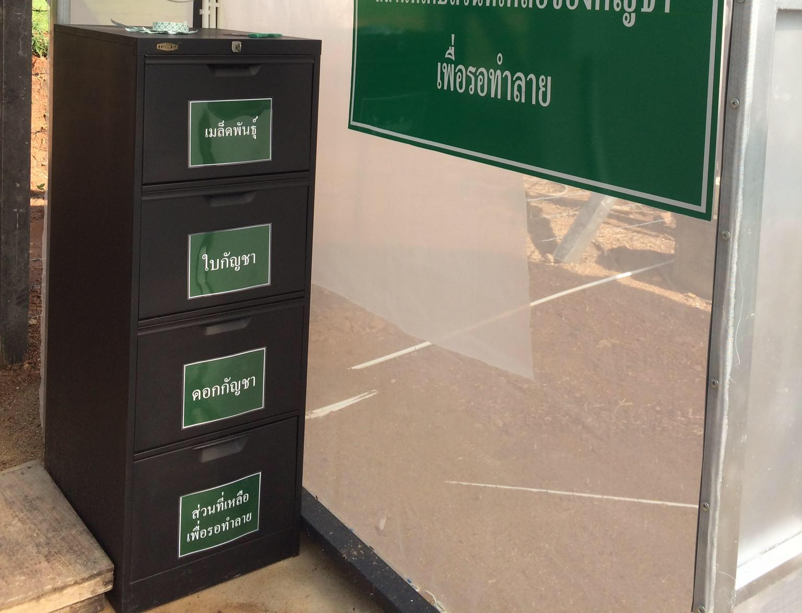

7. ภาพแสดงพื้นที่เพื่อทำลายกัญชา
